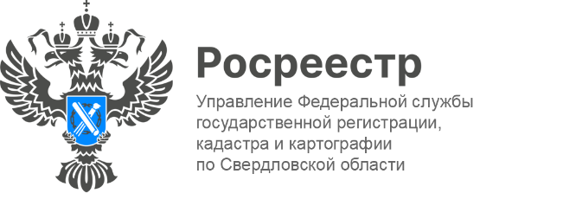

**ПРЕСС-РЕЛИЗ**

**Количество вторичных сделок сохраняется в Свердловской области**

В ноябре зарегистрировано 10 651 прав на основании договоров купли-продажи. Об этом сообщает Управление Росреестра по Свердловской области.

*«В ноябре текущего года количество зарегистрированных прав собственности на жилые помещения в сегменте «вторичного жилья» составило 10,7 тысяч. Из них 34 процента сделок приходится на Екатеринбург. Наибольшее количество договоров купли-продажи зафиксировано в Академическом районе, второе место занимает район ЖБИ, третье место – район Завокзальный»* - отмечает руководитель Управления **Игорь Цыганаш.**

Кроме того, среди городов, лидирующих по количеству зарегистрированных прав, можно выделить Нижний Тагил (1 104), Каменск-Уральский (431), Первоуральск (330), Верхняя Пышма (257).

**Контакты для СМИ**

Пресс-служба Управления Росреестра по Свердловской области

+7 343 375 40 81

[press66_rosreestr@mail.ru](mailto::press66_rosreestr@mail.ru)

[www.rosreestr.gov.ru](http://www.rosreestr.gov.ru)

620062, г. Екатеринбург, ул. Генеральская, 6 а.

